KNOWLEDGE_HUB_ARTICLE_2_LASER_WEED_DESTROYER

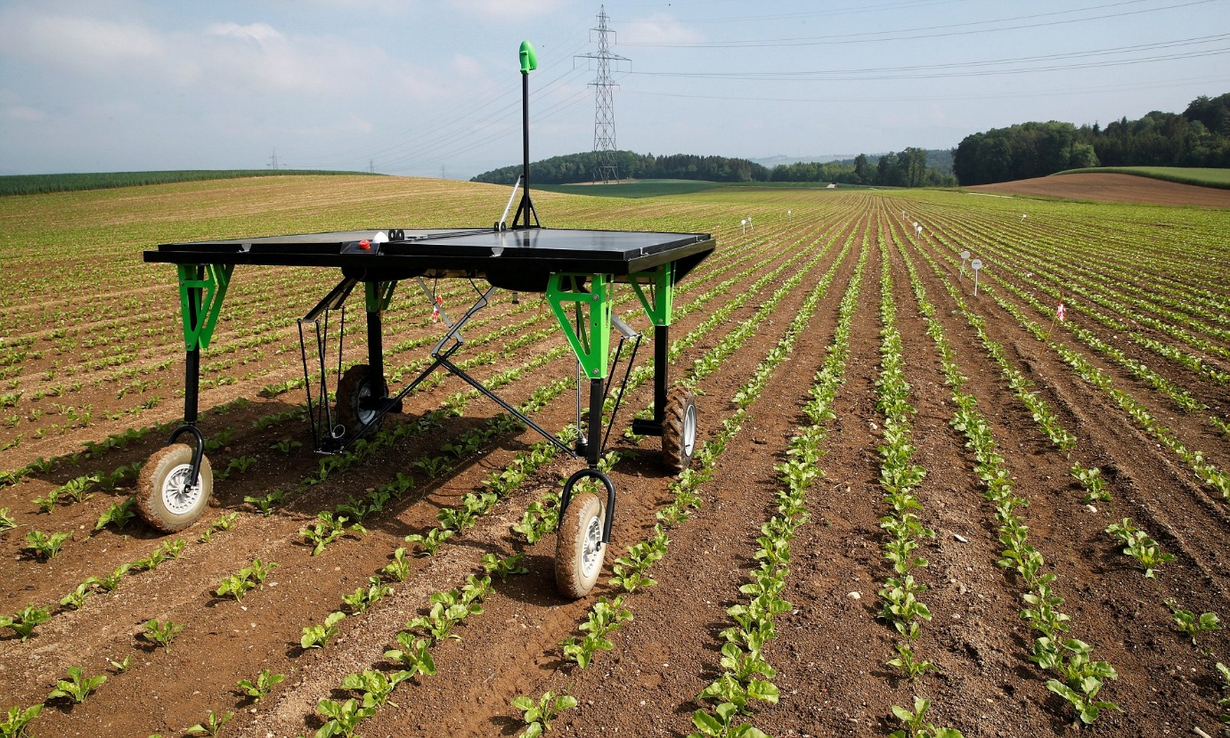

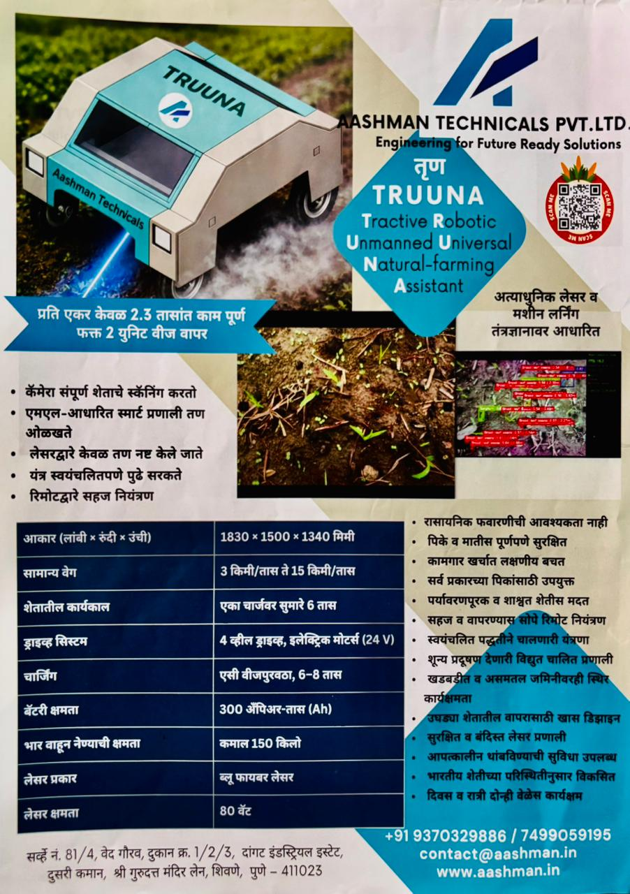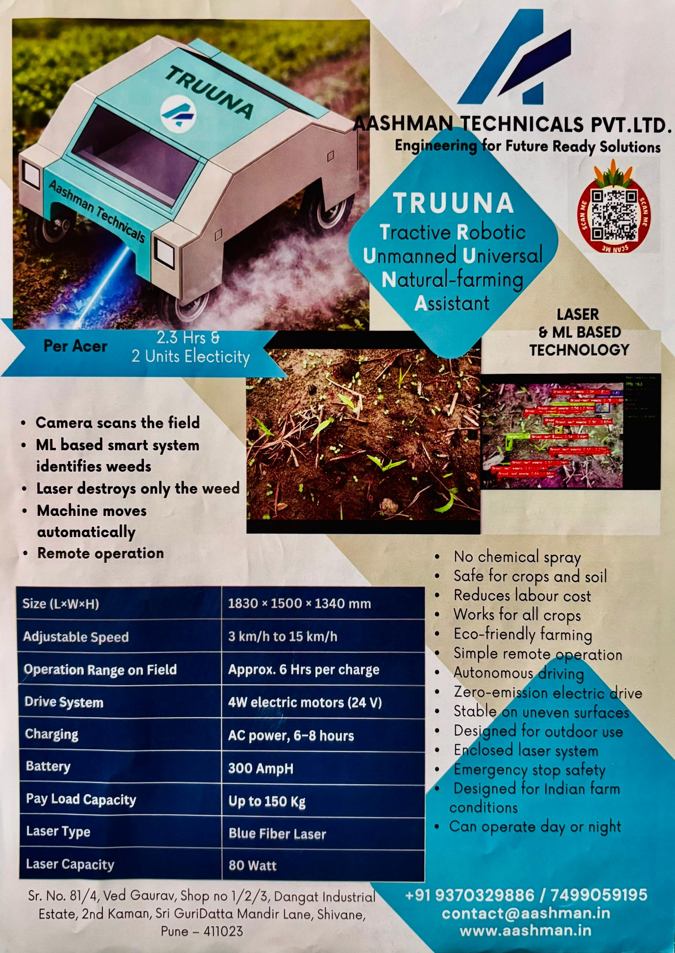

🤖 This ROBOT Kills Weeds With LASERS While You Sleep! | The Sci-Fi Farming Solution That's Real 💰⚡
Why break your back pulling weeds when a robot can zap them with laser beams?

Introduction
"Because apparently, even weeds need to fear the robot apocalypse now!"
Tired of spending endless hours bent over in your field, pulling weeds one by one like it's some medieval punishment? Sick of spraying chemicals that cost a fortune, harm your soil, and still don't kill all the weeds? Well, welcome to 2026, where farming has officially entered the sci-fi era!
Meet TRUUNA - a robot that drives itself around your farm, identifies weeds using artificial intelligence, and then DESTROYS them with frickin' laser beams! No, this isn't a James Bond movie. This is real farming technology available RIGHT NOW in Pune!
Aashman Technicals Pvt. Ltd. brings you TRUUNA - the Tractive Robotic Unmanned Universal Natural-farming Assistant that's basically a weed's worst nightmare on wheels.

What is TRUUNA?
Think of TRUUNA as your personal terminator... but for weeds. It's an autonomous robot that patrols your field like a security guard, except instead of catching thieves, it's catching and eliminating weeds.
Here's how this sci-fi magic works:
1. AI Camera Scans the Field - TRUUNA's cameras constantly scan your crops. Its machine learning brain can tell the difference between your crops and weeds.
2. Identifies Weeds with Pinpoint Accuracy - Using advanced ML-based smart system, it spots even tiny weeds that you might miss.
3. Laser Destroys ONLY the Weed - Once identified, TRUUNA fires its blue fiber laser (80 Watt) at the weed with surgical precision. The weed gets zapped, your crop stays safe!
4. Moves Automatically - The robot drives itself around your field, covering ground systematically. You don't lift a finger.
5. Remote Operation - Control it manually or monitor its progress from your phone. It's farming meets video games!

Technical Specifications
Performance:
- Speed: 3-15 km/h (adjustable)
- Coverage: 2.3 hours per acre!
- Operating Time: 6 hours per charge
- Power Consumption: Only 2 units electricity per acre!
Power System:
- Drive: 4-wheel electric motors (24V)
- Charging: 6-8 hours (AC power)
- Battery: 300 AmpH capacity
Laser System:
- Type: Blue Fiber Laser
- Power: 80 Watt
- Safety: Enclosed system with emergency stop
Physical:
- Size: 1830 × 1500 × 1340 mm
- Payload: Up to 150 kg
- Terrain: Handles rough, uneven surfaces

Key Benefits
💰 Save Money
- No chemical costs - Zero spending on herbicides
- Drastically reduced labor costs - No hiring multiple workers
- Low power consumption - Just 2 units per acre
- Long-term savings - One investment, years of service
🌱 Better Farming
- Safe for crops and soil - No chemicals, healthier produce
- Eco-friendly - Supports sustainable agriculture
- Organic certified ready - Perfect for organic farming
- Improves soil health - No chemical residue
⏰ Save Time
- Autonomous operation - Works without supervision
- Quick coverage - 2.3 hours per acre vs days of manual work
- 24/7 operation - Can work day or night
- Remote monitoring - Check progress from home
🛡️ Safety
- Enclosed laser system - Safe for humans and animals
- Emergency stop - Instant shutdown
- Indian farm ready - Built for rough terrain
- Stable operation - Works on uneven fields

Cost Comparison: The Numbers Don't Lie!
Traditional Method (Per Acre Per Season):
- 5 laborers × ₹500 × 2-3 days = ₹5,000-7,500
- Repeat 3-4 times per season = ₹15,000-30,000
- Herbicides = ₹3,000-5,000
- TOTAL: ₹18,000-35,000
With TRUUNA:
- 2.3 hours per operation
- 2 units electricity = ₹20-30
- Multiple operations at no extra cost
- Zero chemical costs
- TOTAL: ₹20-30 per operation!
ROI: TRUUNA pays for itself in 1-2 seasons!

Who Can Benefit?
Perfect For:
- Large farm owners (multiple acres)
- Organic farmers (chemical-free solution)
- Progressive farmers (latest technology)
- Agricultural entrepreneurs (offer services to others)
- Labor-scarce regions (when workers are hard to find)
Available As:
- Direct Purchase - Own the robot for your farm
- Service Model - Hire Aashman Technicals for weeding services

Getting Started
Contact Aashman Technicals:
- Address: Sr. No. 81/4, Ved Gaurav, Shop 1/2/3, Dangat Industrial Estate, 2nd Kaman, Shivane, Pune - 411023
- Phone: +91 9370329886 / 7499059195
- Email: contact@aashman.in
- Website: www.aashman.in
Process:
- Consultation - Discuss farm size and requirements
- Demo - See TRUUNA in action!
- Training - Learn to operate the system
- Installation - Set up on your farm
- Support - Ongoing technical assistance

Practical Tips
1. Field Preparation: Clear major obstacles for efficient operation.
2. Crop Spacing: Ensure rows have space for robot navigation.
3. Monitor Regularly: Use remote monitoring to check progress.
4. Maintenance: Basic upkeep - charging, cleaning sensors, system checks.
5. Optimal Timing: Run when weeds are small for best results.

Frequently Asked Questions
Q: Is it safe around children/animals? A: Yes! Enclosed laser system with emergency stop. Supervision recommended like any farm machinery.
Q: What if it rains? A: Designed for outdoor use. Heavy rain may require pausing. Light rain is fine.
Q: Will it work on my crop? A: Works on all crop types! AI can be trained for specific crops.
Q: Battery life? A: 6 hours operation per charge - covers multiple acres.
Q: Can I operate it myself? A: Absolutely! Has autonomous and manual modes. Training provided.

Conclusion
"Your weeds are about to get a reality check from a laser-wielding robot!"
Let's be honest: while your grandfather might scratch his head at a robot with lasers patrolling your field, the joke's on him when you're relaxing at home while TRUUNA zaps every weed with robotic precision.
This isn't just fancy technology—it's a practical, money-saving, eco-friendly solution for weed control. With zero chemicals, dramatically reduced labor costs, and 24/7 autonomous operation, TRUUNA represents a genuine farming revolution.
Aashman Technicals isn't just selling a robot—they're offering freedom from one of farming's most tedious and expensive tasks.
Remember: Modern farming is about working smarter, not harder. Your weeds will be terminated by AI and lasers. Why are you still pulling weeds manually?
The Bottom Line: Invest in TRUUNA and join the robot revolution. Your back, wallet, crops, and the environment will all thank you.
P.S.: When neighbors ask why there's a robot shooting lasers in your field, just smile and say "Welcome to the future." Then hand them Aashman's contact details. You're welcome.

Disclaimer: No weeds were harmed in writing this article. Actually, wait—that's the whole point. Weeds WERE harmed. By lasers. FROM A ROBOT. How cool is that?!

🤖 यह ROBOT लेजर से खरपतवार को मारता है जब आप सो रहे होते हैं! | साइ-फाई फार्मिंग समाधान जो असली है 💰⚡
खरपतवार खींचने में अपनी कमर क्यों तोड़ें जब एक रोबोट लेजर बीम से उन्हें खत्म कर सकता है?

प्रस्तावना
"क्योंकि अब खरपतवार को भी रोबोट सर्वनाश से डरना होगा!"
क्या आप अपने खेत में घंटों झुककर खरपतवार खींचते-खींचते थक गए हैं? रसायनों का छिड़काव करके परेशान हैं जो महंगे हैं और फिर भी सभी खरपतवारों को नहीं मारते? तो 2026 में आपका स्वागत है, जहाँ खेती ने साइ-फाई युग में प्रवेश किया है!
मिलिए TRUUNA से - एक रोबोट जो आपके खेत में खुद घूमता है, आर्टिफिशियल इंटेलिजेंस से खरपतवारों की पहचान करता है, और फिर उन्हें लेजर बीम से नष्ट कर देता है! यह कोई जेम्स बॉन्ड फिल्म नहीं है। यह असली खेती प्रौद्योगिकी है जो अभी पुणे में उपलब्ध है!
आश्मन टेक्निकल्स प्रा. लि. आपके लिए TRUUNA लाता है - Tractive Robotic Unmanned Universal Natural-farming Assistant जो पहियों पर खरपतवार का सबसे बुरा सपना है।

TRUUNA क्या है?
TRUUNA को अपने व्यक्तिगत टर्मिनेटर के रूप में सोचें... लेकिन खरपतवारों के लिए। यह एक स्वायत्त रोबोट है जो आपके खेत में सुरक्षा गार्ड की तरह गश्त करता है, सिवाय इसके कि यह खरपतवारों को पकड़ता और खत्म करता है।
यह कैसे काम करता है:
1. AI कैमरा खेत को स्कैन करता है - TRUUNA के कैमरे लगातार आपकी फसलों को स्कैन करते हैं। इसका मशीन लर्निंग दिमाग फसलों और खरपतवारों में अंतर बता सकता है।
2. सटीक पहचान - उन्नत ML-आधारित सिस्टम छोटे खरपतवारों का भी पता लगाता है।
3. लेजर केवल खरपतवार को नष्ट करता है - पहचान के बाद, TRUUNA अपने ब्लू फाइबर लेजर (80 वाट) को सर्जिकल सटीकता से खरपतवार पर फायर करता है। खरपतवार जलता है, फसल सुरक्षित रहती है!
4. स्वचालित रूप से चलता है - रोबोट खेत में खुद घूमता है। आप एक उंगली भी नहीं उठाते।
5. रिमोट ऑपरेशन - इसे मैन्युअल रूप से नियंत्रित करें या अपने फोन से प्रगति देखें।

तकनीकी विनिर्देश
प्रदर्शन:
- गति: 3-15 किमी/घंटा (समायोज्य)
- कवरेज: 2.3 घंटे प्रति एकर!
- संचालन समय: प्रति चार्ज 6 घंटे
- बिजली खपत: प्रति एकर केवल 2 यूनिट!
पावर सिस्टम:
- ड्राइव: 4-व्हील इलेक्ट्रिक मोटर्स (24V)
- चार्जिंग: 6-8 घंटे (AC पावर)
- बैटरी: 300 AmpH क्षमता
लेजर सिस्टम:
- प्रकार: ब्लू फाइबर लेजर
- पावर: 80 वाट
- सुरक्षा: आपातकालीन स्टॉप के साथ संलग्न सिस्टम
भौतिक:
- आकार: 1830 × 1500 × 1340 मिमी
- पेलोड: 150 किलो तक
- भूभाग: उबड़-खाबड़, असमान सतहों को संभालता है

मुख्य लाभ
💰 पैसे बचाएं
- कोई रासायनिक लागत नहीं - शाकनाशी पर शून्य खर्च
- श्रम लागत में भारी कमी - कई श्रमिक न रखें
- कम बिजली खपत - प्रति एकर केवल 2 यूनिट
- दीर्घकालिक बचत - एक निवेश, वर्षों की सेवा
🌱 बेहतर खेती
- फसलों और मिट्टी के लिए सुरक्षित - कोई रसायन नहीं, स्वस्थ उपज
- पर्यावरण अनुकूल - टिकाऊ कृषि का समर्थन
- जैविक प्रमाणित तैयार - जैविक खेती के लिए एकदम सही
- मिट्टी स्वास्थ्य में सुधार - कोई रासायनिक अवशेष नहीं
⏰ समय बचाएं
- स्वायत्त संचालन - पर्यवेक्षण के बिना काम
- त्वरित कवरेज - 2.3 घंटे प्रति एकर बनाम दिनों का मैनुअल काम
- 24/7 संचालन - दिन या रात काम कर सकता है
- रिमोट मॉनिटरिंग - घर से प्रगति जांचें
🛡️ सुरक्षा
- संलग्न लेजर सिस्टम - मनुष्यों और जानवरों के लिए सुरक्षित
- आपातकालीन स्टॉप - तत्काल शटडाउन
- भारतीय खेत तैयार - उबड़-खाबड़ इलाके के लिए बनाया गया
- स्थिर संचालन - असमान खेतों पर काम करता है

लागत तुलना: संख्याएं झूठ नहीं बोलतीं!
पारंपरिक तरीका (प्रति एकर प्रति मौसम):
- 5 मजदूर × ₹500 × 2-3 दिन = ₹5,000-7,500
- प्रति मौसम 3-4 बार दोहराएं = ₹15,000-30,000
- शाकनाशी = ₹3,000-5,000
- कुल: ₹18,000-35,000
TRUUNA के साथ:
- प्रति ऑपरेशन 2.3 घंटे
- 2 यूनिट बिजली = ₹20-30
- बिना अतिरिक्त लागत के कई ऑपरेशन
- शून्य रासायनिक लागत
- कुल: ₹20-30 प्रति ऑपरेशन!
ROI: TRUUNA 1-2 मौसम में खुद का भुगतान करता है!

कौन लाभान्वित हो सकता है?
इसके लिए एकदम सही:
- बड़े खेत मालिक (कई एकड़)
- जैविक किसान (रासायनिक-मुक्त समाधान)
- प्रगतिशील किसान (नवीनतम तकनीक)
- कृषि उद्यमी (दूसरों को सेवाएं दें)
- श्रम-दुर्लभ क्षेत्र (जब श्रमिक मिलना मुश्किल हो)
के रूप में उपलब्ध:
- सीधी खरीद - अपने खेत के लिए रोबोट के मालिक बनें
- सेवा मॉडेल - निराई सेवाओं के लिए आश्मन टेक्निकल्स को काम पर रखें

शुरुआत करना
आश्मन टेक्निकल्स से संपर्क करें:
- पता: Sr. No. 81/4, वेद गौरव, शॉप 1/2/3, डांगट इंडस्ट्रियल एस्टेट, 2nd कमान, शिवणे, पुणे - 411023
- फोन: +91 9370329886 / 7499059195
- ईमेल: contact@aashman.in
- वेबसाइट: www.aashman.in
प्रक्रिया:
- परामर्श - खेत का आकार और आवश्यकताओं पर चर्चा
- डेमो - TRUUNA को एक्शन में देखें!
- प्रशिक्षण - सिस्टम संचालित करना सीखें
- स्थापना - अपने खेत पर सेट अप करें
- समर्थन - चल रही तकनीकी सहायता

व्यावहारिक टिप्स
1. खेत तैयारी: कुशल संचालन के लिए प्रमुख बाधाओं को साफ करें।
2. फसल दूरी: सुनिश्चित करें कि पंक्तियों में रोबोट नेविगेशन के लिए जगह है।
3. नियमित निगरानी: प्रगति की जांच के लिए रिमोट मॉनिटरिंग का उपयोग करें।
4. रखरखाव: बुनियादी देखभाल - चार्जिंग, सेंसर साफ करना, सिस्टम जांच।
5. इष्टतम समय: सर्वोत्तम परिणामों के लिए जब खरपतवार छोटे हों तब चलाएं।

अक्सर पूछे जाने वाले प्रश्न
प्रश्न: क्या यह बच्चों/जानवरों के आसपास सुरक्षित है? उत्तर: हाँ! आपातकालीन स्टॉप के साथ संलग्न लेजर सिस्टम। किसी भी कृषि मशीनरी की तरह पर्यवेक्षण अनुशंसित।
प्रश्न: अगर बारिश हो तो? उत्तर: बाहरी उपयोग के लिए डिज़ाइन किया गया। भारी बारिश में रोकना पड़ सकता है। हल्की बारिश ठीक है।
प्रश्न: क्या यह मेरी फसल पर काम करेगा? उत्तर: सभी फसल प्रकारों पर काम करता है! AI विशिष्ट फसलों के लिए प्रशिक्षित हो सकता है।
प्रश्न: बैटरी जीवन? उत्तर: प्रति चार्ज 6 घंटे संचालन - कई एकड़ कवर करता है।
प्रश्न: क्या मैं इसे खुद संचालित कर सकता हूं? उत्तर: बिल्कुल! स्वायत्त और मैनुअल मोड हैं। प्रशिक्षण प्रदान किया गया।

निष्कर्ष
"आपके खरपतवारों को एक लेजर-विल्डिंग रोबोट से वास्तविकता की जांच मिलने वाली है!"
ईमानदारी से: जबकि आपके दादा जी लेजर वाले रोबोट पर अपना सिर खुजला सकते हैं, मज़ाक उन पर होगा जब आप घर पर आराम कर रहे होंगे जबकि TRUUNA रोबोटिक सटीकता से हर खरपतवार को ज़ैप करता है।
यह सिर्फ फैंसी तकनीक नहीं है—यह खरपतवार नियंत्रण के लिए एक व्यावहारिक, पैसे बचाने वाला, पर्यावरण अनुकूल समाधान है। शून्य रसायन, नाटकीय रूप से कम श्रम लागत, और 24/7 स्वायत्त संचालन के साथ, TRUUNA खेती में वास्तविक क्रांति का प्रतिनिधित्व करता है।
आश्मन टेक्निकल्स सिर्फ रोबोट नहीं बेच रहा—वे खेती के सबसे थकाऊ और महंगे कार्यों में से एक से स्वतंत्रता प्रदान कर रहे हैं।
याद रखें: आधुनिक खेती कड़ी मेहनत के बारे में नहीं—यह स्मार्ट काम के बारे में है। आपके खरपतवारों को AI और लेजर द्वारा समाप्त किया जाएगा। आप अभी भी मैन्युअल रूप से खरपतवार क्यों खींच रहे हैं?
निष्कर्ष: TRUUNA में निवेश करें और रोबोट क्रांति में शामिल हों। आपकी पीठ, बटुआ, फसलें और पर्यावरण सभी आपको धन्यवाद देंगे।
P.S.: जब पड़ोसी पूछें कि आपके खेत में लेजर शूटिंग करता रोबोट क्यों है, बस मुस्कुराएं और कहें "भविष्य में आपका स्वागत है।" फिर आश्मन के संपर्क विवरण दें। आपका स्वागत है।

अस्वीकरण: इस लेख को लिखने में किसी भी खरपतवार को नुकसान नहीं पहुंचाया गया। वास्तव में, रुकिए—यही तो पूरी बात है। खरपतवारों को नुकसान पहुंचाया गया। लेजर द्वारा। एक रोबोट से। कितना कूल है?!

🤖 हा ROBOT लेझरने तण मारतो जेव्हा तुम्ही झोपत असता! | साय-फाय शेती उपाय जो खरा आहे 💰⚡
तण ओढताना पाठ का मोडायची जेव्हा रोबोट त्यांना लेझर बीमने संपवू शकतो?

प्रस्तावना
"कारण आता तणांनाही रोबोट सर्वनाशाची भीती वाटायला हवी!"
तुमच्या शेतात तासनतास वाकून तण ओढत-ओढत कंटाळलात का? रसायनांची फवारणी करून थकलात का जे महाग आहेत आणि तरीही सर्व तणे मारत नाहीत? तर 2026 मध्ये तुमचे स्वागत आहे, जिथे शेतीने साय-फाय युगात प्रवेश केला आहे!
भेटा TRUUNA ला - एक रोबोट जो तुमच्या शेतात स्वतःच फिरतो, आर्टिफिशियल इंटेलिजन्स वापरून तणांची ओळख करतो, आणि मग त्यांना लेझर बीमने नष्ट करतो! हा काही जेम्स बॉन्ड चित्रपट नाही। ही खरी शेती तंत्रज्ञान आहे जी आत्ता पुण्यात उपलब्ध आहे!
आश्मन टेक्निकल्स प्रा. लि. तुमच्यासाठी TRUUNA आणते - Tractive Robotic Unmanned Universal Natural-farming Assistant जो चाकांवरचा तणांचा सर्वात वाईट स्वप्न आहे।

TRUUNA काय आहे?
TRUUNA ला तुमचा वैयक्तिक टर्मिनेटर समजा... पण तणांसाठी। हा एक स्वायत्त रोबोट आहे जो तुमच्या शेतात सुरक्षा रक्षकाप्रमाणे गस्त घालतो, फक्त तो तणे पकडतो आणि संपवतो।
हे कसे काम करते:
1. AI कॅमेरा शेत स्कॅन करतो - TRUUNA चे कॅमेरे सतत तुमच्या पिकांचे स्कॅन करतात। त्याचा मशीन लर्निंग मेंदू पिकांमध्ये आणि तणांमध्ये फरक सांगू शकतो।
2. अचूक ओळख - प्रगत ML-आधारित सिस्टम लहान तणे देखील शोधते।
3. लेझर फक्त तण नष्ट करतो - ओळखल्यानंतर, TRUUNA आपले ब्लू फायबर लेझर (80 वॉट) शस्त्रक्रिया अचूकतेसह तणावर फायर करते। तण जळते, पीक सुरक्षित राहते!
4. स्वयंचलितपणे फिरतो - रोबोट शेतात स्वतःच फिरतो। तुम्ही एक बोटही हलवत नाही।
5. रिमोट ऑपरेशन - ते मॅन्युअल नियंत्रित करा किंवा तुमच्या फोनवरून प्रगती पहा।

तांत्रिक तपशील
कामगिरी:
- गती: 3-15 किमी/तास (समायोज्य)
- कव्हरेज: 2.3 तास प्रति एकर!
- ऑपरेटिंग वेळ: प्रति चार्ज 6 तास
- वीज वापर: प्रति एकर फक्त 2 युनिट!
पॉवर सिस्टम:
- ड्राइव्ह: 4-व्हील इलेक्ट्रिक मोटर्स (24V)
- चार्जिंग: 6-8 तास (AC पॉवर)
- बॅटरी: 300 AmpH क्षमता
लेझर सिस्टम:
- प्रकार: ब्लू फायबर लेझर
- पॉवर: 80 वॉट
- सुरक्षा: आपत्कालीन स्टॉप सह संलग्न सिस्टम
भौतिक:
- आकार: 1830 × 1500 × 1340 मिमी
- पेलोड: 150 किलो पर्यंत
- भूप्रदेश: खडबडीत, असमान पृष्ठभाग हाताळते

मुख्य फायदे
💰 पैसे वाचवा
- रासायनिक खर्च नाही - तणनाशकांवर शून्य खर्च
- कामगार खर्चात मोठी घट - अनेक कामगार न घ्या
- कमी वीज वापर - प्रति एकर फक्त 2 युनिट
- दीर्घकालीन बचत - एक गुंतवणूक, वर्षांची सेवा
🌱 चांगली शेती
- पिके आणि मातीसाठी सुरक्षित - रसायने नाहीत, आरोग्यदायी उत्पादन
- पर्यावरणपूर्ण - शाश्वत शेतीला समर्थन
- सेंद्रिय प्रमाणित तयार - सेंद्रिय शेतीसाठी परिपूर्ण
- मातीचे आरोग्य सुधारते - रासायनिक अवशेष नाहीत
⏰ वेळ वाचवा
- स्वायत्त संचालन - पर्यवेक्षणाशिवाय काम
- जलद कव्हरेज - 2.3 तास प्रति एकर विरुद्ध दिवस मॅन्युअल काम
- 24/7 संचालन - दिवस किंवा रात्री काम करू शकते
- रिमोट मॉनिटरिंग - घरून प्रगती तपासा
🛡️ सुरक्षा
- संलग्न लेझर सिस्टम - मानव आणि प्राण्यांसाठी सुरक्षित
- आपत्कालीन स्टॉप - त्वरित शटडाउन
- भारतीय शेत तयार - खडबडीत प्रदेशासाठी बनवलेले
- स्थिर संचालन - असमान शेतांवर काम करते

खर्च तुलना: संख्या खोटे बोलत नाहीत!
पारंपारिक पद्धत (प्रति एकर प्रति हंगाम):
- 5 मजूर × ₹500 × 2-3 दिवस = ₹5,000-7,500
- प्रति हंगाम 3-4 वेळा पुन्हा करा = ₹15,000-30,000
- तणनाशके = ₹3,000-5,000
- एकूण: ₹18,000-35,000
TRUUNA सह:
- प्रति ऑपरेशन 2.3 तास
- 2 युनिट वीज = ₹20-30
- अतिरिक्त खर्चाशिवाय अनेक ऑपरेशन
- शून्य रासायनिक खर्च
- एकूण: ₹20-30 प्रति ऑपरेशन!
ROI: TRUUNA 1-2 हंगामात स्वतःचे पैसे परत करते!

कोणाला फायदा होऊ शकतो?
यासाठी परिपूर्ण:
- मोठे शेत मालक (अनेक एकर)
- सेंद्रिय शेतकरी (रसायन-मुक्त उपाय)
- प्रगतीशील शेतकरी (नवीनतम तंत्रज्ञान)
- कृषी उद्योजक (इतरांना सेवा द्या)
- कामगार-दुर्मिळ प्रदेश (जेव्हा कामगार मिळणे कठीण असते)
म्हणून उपलब्ध:
- थेट खरेदी - तुमच्या शेतासाठी रोबोटचे मालक व्हा
- सेवा मॉडेल - निरतण सेवांसाठी आश्मन टेक्निकल्स नियुक्त करा

सुरुवात करणे
आश्मन टेक्निकल्सशी संपर्क साधा:
- पत्ता: Sr. No. 81/4, वेद गौरव, शॉप 1/2/3, डांगट इंडस्ट्रियल इस्टेट, 2nd कमान, शिवणे, पुणे - 411023
- फोन: +91 9370329886 / 7499059195
- ईमेल: contact@aashman.in
- वेबसाइट: www.aashman.in
प्रक्रिया:
- सल्लामसलत - शेताचा आकार आणि आवश्यकतांवर चर्चा
- डेमो - TRUUNA ला अॅक्शनमध्ये पहा!
- प्रशिक्षण - सिस्टम चालवणे शिका
- स्थापना - तुमच्या शेतावर सेट अप करा
- समर्थन - सतत तांत्रिक सहाय्य

व्यावहारिक टिपा
1. शेत तयारी: कार्यक्षम संचालनासाठी मोठे अडथळे साफ करा।
2. पीक अंतर: खात्री करा की ओळींमध्ये रोबोट नेव्हिगेशनसाठी जागा आहे।
3. नियमित निरीक्षण: प्रगती तपासण्यासाठी रिमोट मॉनिटरिंग वापरा।
4. देखभाल: मूलभूत काळजी - चार्जिंग, सेन्सर साफ करणे, सिस्टम तपासणे।
5. इष्टतम वेळ: सर्वोत्तम परिणामांसाठी जेव्हा तणे लहान असतात तेव्हा चालवा।

वारंवार विचारले जाणारे प्रश्न
प्रश्न: मुले/प्राणी जवळ सुरक्षित आहे का? उत्तर: होय! आपत्कालीन स्टॉप सह संलग्न लेझर सिस्टम। कोणत्याही कृषी यंत्रसामग्रीप्रमाणे पर्यवेक्षण शिफारसीय।
प्रश्न: पाऊस पडला तर? उत्तर: बाहेरील वापरासाठी डिझाइन केलेले। जोरदार पावसात थांबवावे लागू शकते। हलका पाऊस ठीक आहे।
प्रश्न: माझ्या पिकावर काम करेल का? उत्तर: सर्व पीक प्रकारांवर काम करते! AI विशिष्ट पिकांसाठी प्रशिक्षित होऊ शकते।
प्रश्न: बॅटरी आयुष्य? उत्तर: प्रति चार्ज 6 तास संचालन - अनेक एकर कव्हर करते।
प्रश्न: मी ते स्वतः चालवू शकतो का? उत्तर: नक्कीच! स्वायत्त आणि मॅन्युअल मोड आहेत। प्रशिक्षण दिले जाते।

निष्कर्ष
"तुमच्या तणांना लेझर-विल्डिंग रोबोटकडून वास्तविकता तपासणी मिळणार आहे!"
प्रामाणिकपणे: तुमचे आजोबा लेझर वाल्या रोबोटवर डोके खाजवू शकतात, विनोद त्यांच्यावर असेल जेव्हा तुम्ही घरी आराम करत असाल तर TRUUNA रोबोटिक अचूकतेसह प्रत्येक तण झॅप करतो।
हे फक्त फॅन्सी तंत्रज्ञान नाही—हा तण नियंत्रणासाठी व्यावहारिक, पैसे-बचत, पर्यावरणपूर्ण उपाय आहे। शून्य रसायन, नाटकीयरित्या कमी कामगार खर्च, आणि 24/7 स्वायत्त संचालनासह, TRUUNA शेतीतील खरी क्रांती दर्शवते।
आश्मन टेक्निकल्स फक्त रोबोट विकत नाही—ते शेतीच्या सर्वात कंटाळवाण्या आणि महाग कार्यांपैकी एकापासून स्वातंत्र्य देत आहेत।
लक्षात ठेवा: आधुनिक शेती म्हणजे कठोर परिश्रम नाही—हे स्मार्ट काम आहे। तुमच्या तणांना AI आणि लेझरद्वारे संपवले जाईल। तुम्ही अजूनही मॅन्युअल रीतीने तणे का ओढत आहात?
निष्कर्ष: TRUUNA मध्ये गुंतवणूक करा आणि रोबोट क्रांतीत सामील व्हा। तुमची पाठ, पाकीट, पिके आणि पर्यावरण सर्व तुमचे आभार मानतील।
P.S.: जेव्हा शेजारी विचारतात की तुमच्या शेतात लेझर शूटिंग करणारा रोबोट का आहे, फक्त हसा आणि म्हणा "भविष्यात तुमचे स्वागत आहे।" मग आश्मनचे संपर्क तपशील द्या। तुमचे स्वागत आहे।

अस्वीकरण: या लेखाच्या लेखनात कोणत्याही तणांना हानी पोहोचवली गेली नाही। वास्तविकपणे, थांबा—हीच तर संपूर्ण गोष्ट आहे। तणांना हानी पोहोचवली गेली। लेझरद्वारे। रोबोटकडून। किती छान आहे?!

